安徽大学教师进修计划系统操作指南(进修计划申报）
1.登录人事系统，进入【教师进修】
登录方式①：登录智慧安大，在常用应用里找到“人力资源智慧平台”，在【师资培养】下找到【教师进修】模块。
登录方式②：点击网址http://rsxt.ahu.edu.cn/new_home/login.html登录进入人事系统，在【师资培养】下找到【教师进修】模块。
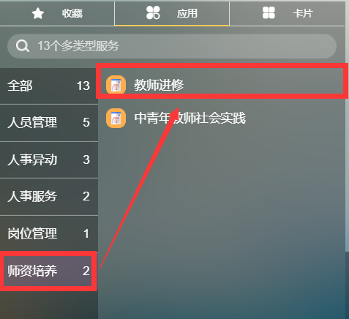
- 个人——个人预申报、进修申请
- 个人预申报
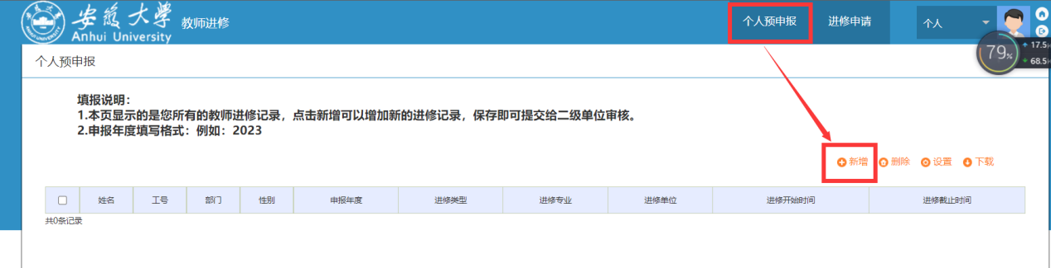
在个人预申报界面点击【新增】，在线填报进修计划申请，信息填写完成后将【是否提交预申报】维护为“是”，点击【保存】后，即可提交审核。
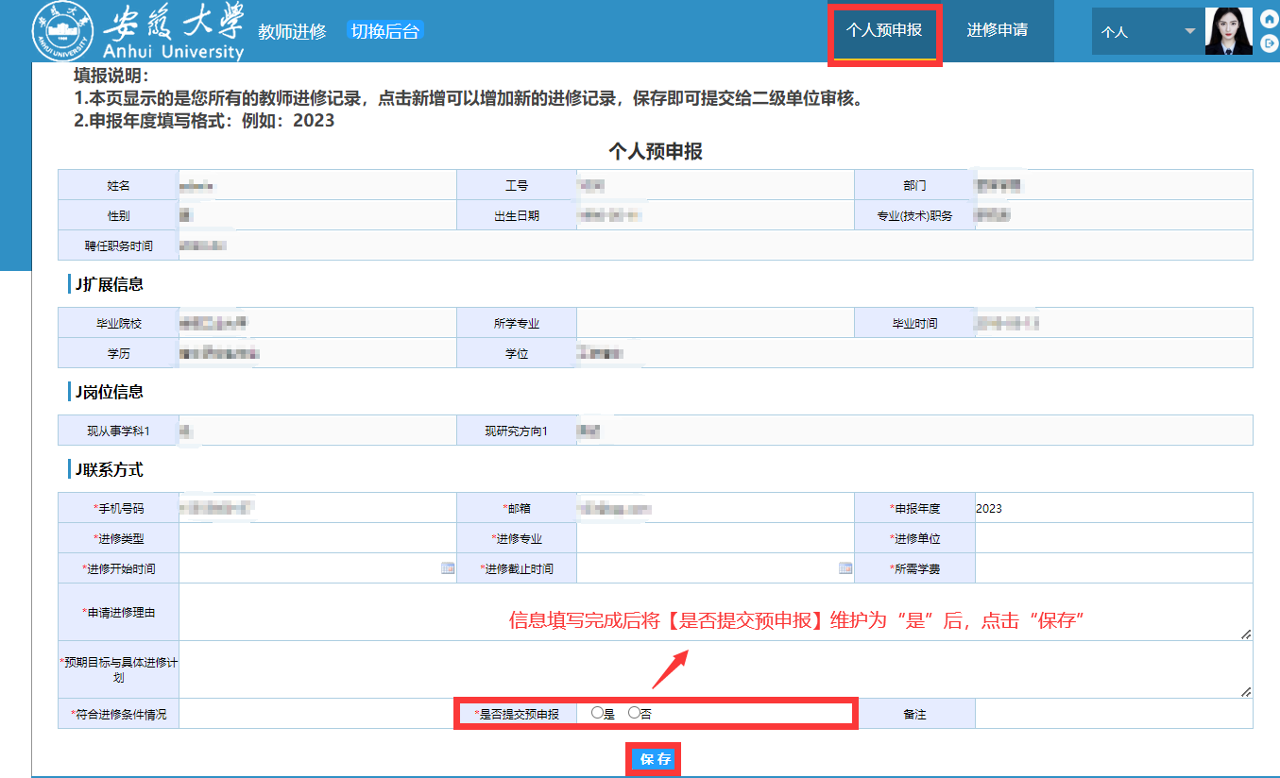
- 进修申请
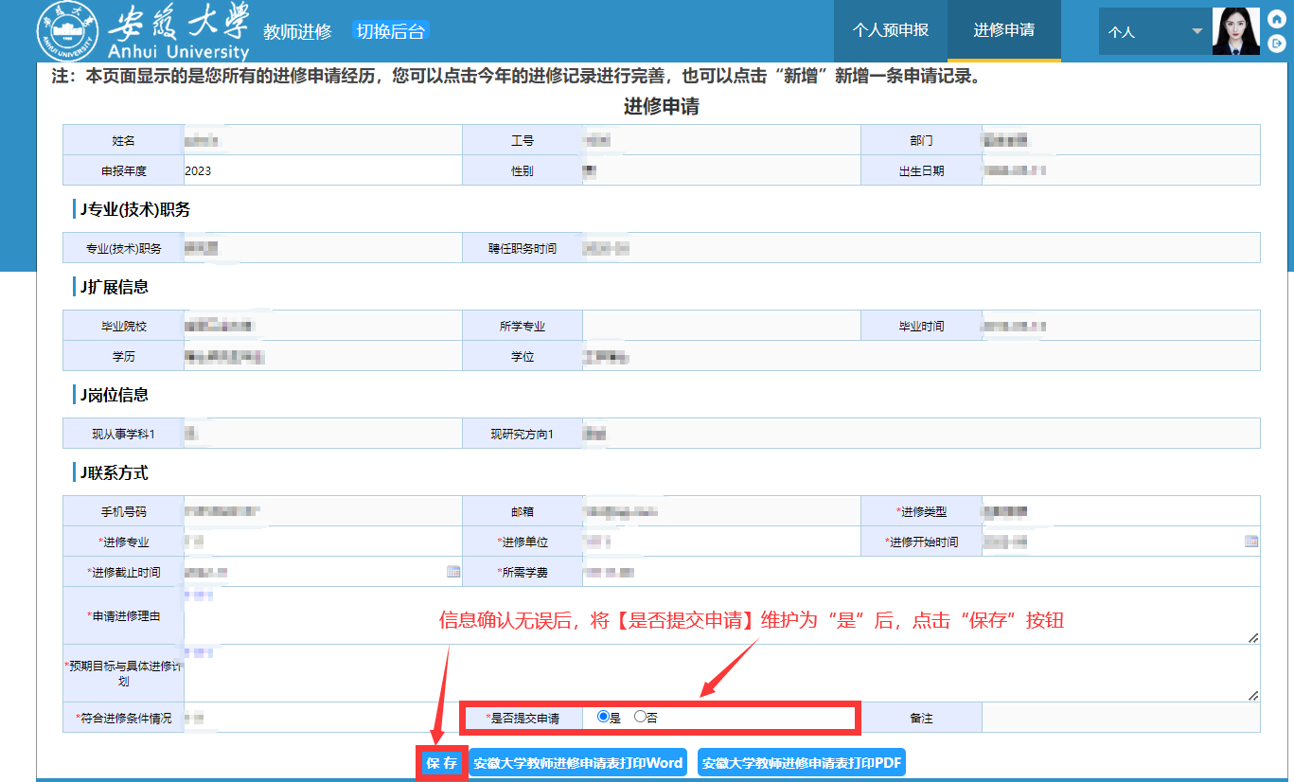
个人预申报申请审核通过后，即可在【进修申请】中查看到申报记录，此时可检查一下自己的申请信息是否正确，确认无误后可以将【是否提交申请】维护为“是”，然后点击【保存】。（也可以点击【新增】，增加一条新的进修申请，方法同“个人预申报”一样）
- 二级单位——进修预申报审核、进修计划汇总
（1）进修预申报审核
二级单位点击【进修预申报审核】，查看本单位提交的所有预申报申请，维护【二级单位预审核】字段，“通过”选择“通过”，“不通过”选择“不通过”，点击【保存】，即可提交到人事处审核。
（2）进修计划汇总
二级单位点击【进修计划汇总】，选择年份【2023年】，点击【汇总】，生成最新的汇总结果，点击【详细】查看具体人数，点击最下方的【教师进修计划打印word】进行打印，提交本单位学术委员会审议。学术委员会审议通过的《进修计划表》，须经学院（教学部）党政联席会议研究（其他单位应经单位领导班子集体研究）审定并由分管教学工作的行政负责人和行政主要负责人签署意见后，请于12月7日前将纸质《安徽大学2023年度教师进修计划表》交人事处师资科（磬苑校区办公楼A406室，联系人：于老师，联系电话：63861373）。
